FUNCIONES ESPECIALES

Son funciones definidas de una determinada manera, algunas de las funciones más conocidas son las funciones gamma, función beta, función error, función integral exponencial, funciones de Bessel, etc.

FUNCIÓN GAMMA
Es definida por Euler como la siguiente integral

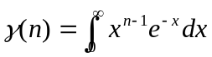 Esta función converge para n>0

El valor de la integral dependerá del valor de n
Calculemos los valores para la función gamma
Enteros positivos
Para n=1
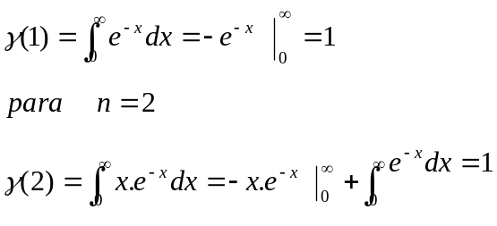
Al sustituir en el primer paso por los extremos superior e inferior nos queda una indeterminación que la resuelvo por el método de L'Hôpital
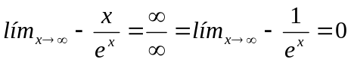
Generalizamos para n+1
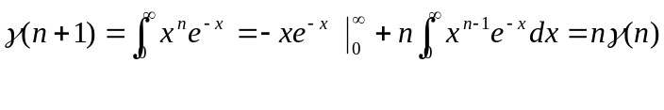
En el primer sumando aplicamos sucesivamente la regla de L'Hôpital y vemos que es cero y en el segundo término es la función gamma
Esta relación es muy importante para calcular los valores de la función teniendo un valor conocido, se denomina relación de recurrencia
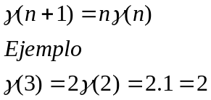
De la aplicación de la relación de recurrencia podemos relacionar la función factorial ,observamos que
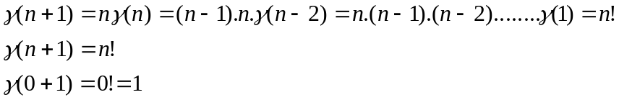
De esta relación obtengo el factorial de cero
n Fraccionarios
Calcularemos el valor para n=1/2
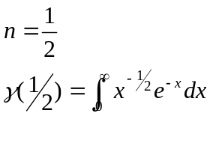
Hacemos un cambio de variable analizando también los extremos de integración y los diferenciales correspondientes

Hacemos x=u²
dx=2u du los extremos
Para x=0 u=0
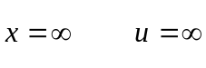

La integral quedará entonces
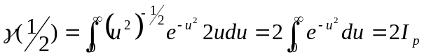
Es la llamada integral de Poisson
Será también, por ser una integral definida
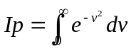
Multiplico ambas integrales
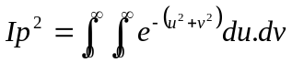

Resolveremos esta integral en coordenadas polares

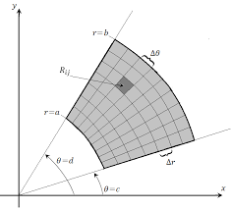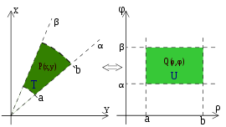

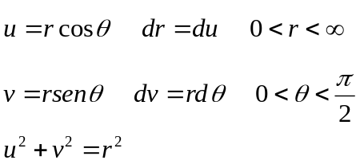
La integral quedará entonces
Por lo tanto considerando que
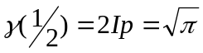
La fórmula de recurrencia nos dará otros valores de gammas fraccionarias con denominador 2
Ejemplo 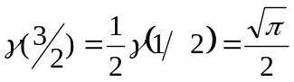
n Entero negativo
Para valores negativos usaremos la relación de recurrencia de la siguiente forma
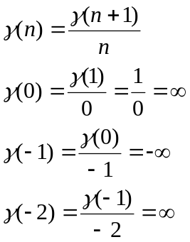
Observamos que para los valores enteros negativos la función gamma no está definida
-n negativos fraccionarios
Ejemplo
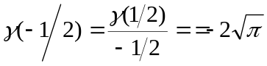
Para valores distintos a los hallados los valores de la función gamma se encuentran resolviendo la integral y se vuelcan en tablas por ejemplo
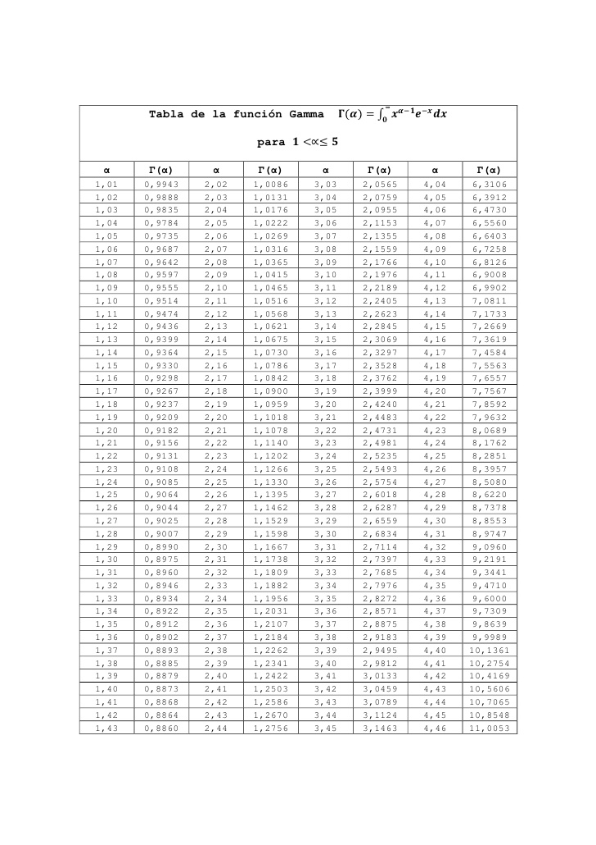

Tomando los valores obtenidos podemos graficar la función gamma vs. n

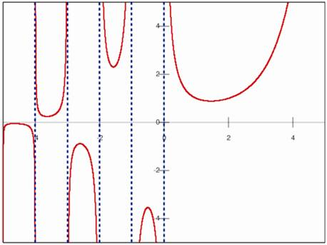

FUNCIÓN BETA

La función beta queda definida como

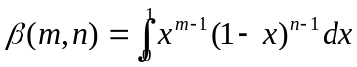

Depende tanto del valor de m como del valor de n
Es convergente para n>0 y para m>0
Demostraremos que

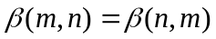
Realizaremos un cambio de escala llamando
X=1-y
dx=-dy Los extremos son para x=0 y=1 x=1 y=0
Reemplacemos en la integral
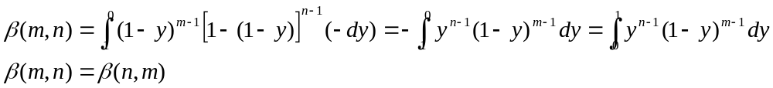
Otras formas de la función beta
Realizamos un cambio de variable
Llamamos
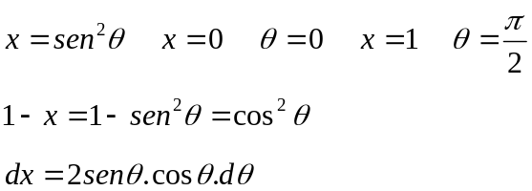

Al sustituir en la definición quedará
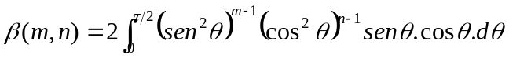
Operando algebraicamente
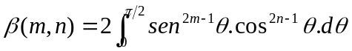

Otra forma de la función beta la encontramos haciendo la siguiente transformación
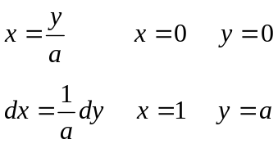
Sustituyendo en la definición
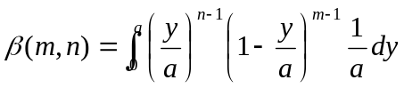
Operando algebraicamente nos queda

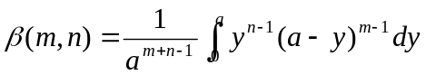

Y por último obtenemos otra forma de la función Beta realizando la siguiente sustitución
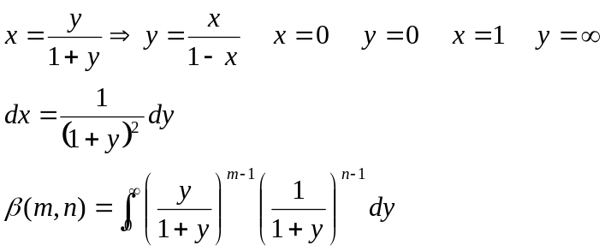
Operando algebraicamente

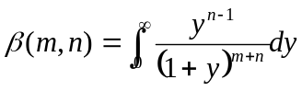

Relación entre la función Gamma y la función Beta

La función gamma es por definición
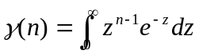(1)
Haremos un cambio de variable llamando
Z=x²
dz=2zdz Extremos z=0 x=0
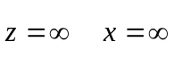
Sustituyendo en (1)
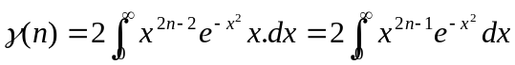(2)

Igual será utilizando la variable y
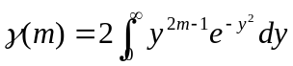
Multiplico ambas funciones
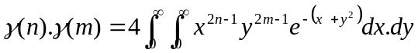
Lo resolveremos en coordenadas polares
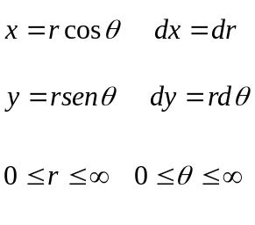
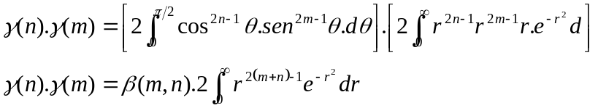
La primera integral resulta la definición de la función beta en la forma trigonométrica y la segunda integral comparándola con (2)es la función gamma de n+m
Por lo tanto

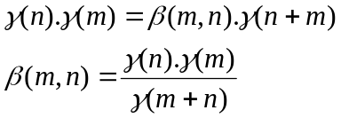

Por último si la relación entre m y n es
m=n-1 aceptaremos sin demostrar la siguiente relación

